**ПРОЕКТ**

**Тема: «Воздушные змеи».**

**ВЫПОЛНИЛ: Буренков М.**

**Переяславка, 2020**

**Воздушные змеи.**

**Воздушный змей** — [летательный аппарат](https://ru.wikipedia.org/wiki/%D0%9B%D0%B5%D1%82%D0%B0%D1%82%D0%B5%D0%BB%D1%8C%D0%BD%D1%8B%D0%B9_%D0%B0%D0%BF%D0%BF%D0%B0%D1%80%D0%B0%D1%82), удерживаемый с земли при помощи [леера](https://ru.wikipedia.org/wiki/%D0%9B%D0%B5%D0%B5%D1%80) и [поднимаемый](https://ru.wikipedia.org/wiki/%D0%9F%D0%BE%D0%B4%D1%8A%D1%91%D0%BC%D0%BD%D0%B0%D1%8F_%D1%81%D0%B8%D0%BB%D0%B0) за счёт силы [ветра](https://ru.wikipedia.org/wiki/%D0%92%D0%B5%D1%82%D0%B5%D1%80).

Первые упоминания о привязных летательных устройствах встречаются во II веке до н. э., в Китае — внешне подобных образу мифического бескрылого [дракона](https://ru.wikipedia.org/wiki/%D0%9A%D0%B8%D1%82%D0%B0%D0%B9%D1%81%D0%BA%D0%B8%D0%B9_%D0%B4%D1%80%D0%B0%D0%BA%D0%BE%D0%BD). Примерно в XII—XIII вв. в Европе впервые узнали о широком применении в китайской и монгольской армиях (для устрашения противника и в качестве сигнальных средств) — привязных летательных аппаратов особой конструкции — внешне подобных сказочным существам — «[летающим драконам](https://ru.wikipedia.org/wiki/%D0%9A%D0%B8%D1%82%D0%B0%D0%B9%D1%81%D0%BA%D0%B8%D0%B9_%D0%B4%D1%80%D0%B0%D0%BA%D0%BE%D0%BD)», использующих для полёта аэродинамический принцип создания подъёмной силы — впервые созданных в Китае и заимствованных в Монголии. Со второй половины XVIII в. их начинают широко использовать при проведении научных исследований атмосферы. В XIX веке змеи также широко применялись для метеорологических наблюдений. В начале XX столетия воздушные змеи внесли свою лепту в создание [радио](https://ru.wikipedia.org/wiki/%D0%A0%D0%B0%D0%B4%D0%B8%D0%BE). [А. С. Попов](https://ru.wikipedia.org/wiki/%D0%9F%D0%BE%D0%BF%D0%BE%D0%B2,_%D0%90%D0%BB%D0%B5%D0%BA%D1%81%D0%B0%D0%BD%D0%B4%D1%80_%D0%A1%D1%82%D0%B5%D0%BF%D0%B0%D0%BD%D0%BE%D0%B2%D0%B8%D1%87) использовал змеи для подъёма антенн на значительную высоту. Важно отметить использование воздушных змеев при разработке первых самолётов. В частности, [А. Ф. Можайский](https://ru.wikipedia.org/wiki/%D0%9C%D0%BE%D0%B6%D0%B0%D0%B9%D1%81%D0%BA%D0%B8%D0%B9,_%D0%90%D0%BB%D0%B5%D0%BA%D1%81%D0%B0%D0%BD%D0%B4%D1%80_%D0%A4%D1%91%D0%B4%D0%BE%D1%80%D0%BE%D0%B2%D0%B8%D1%87), прежде чем начать строительство своего [самолёта](https://ru.wikipedia.org/wiki/%D0%A1%D0%B0%D0%BC%D0%BE%D0%BB%D1%91%D1%82_%D0%9C%D0%BE%D0%B6%D0%B0%D0%B9%D1%81%D0%BA%D0%BE%D0%B3%D0%BE), провёл серию испытаний с воздушными змеями, которые тянула упряжка лошадей. На основании результатов этих испытаний были выбраны размеры самолёта, которые должны были обеспечить ему достаточную подъёмную силу. Практические возможности воздушного змея привлекали внимание военных. В 1848 г. К. И. Константинов разработал систему спасения судов, терпящих бедствие вблизи берега, с помощью воздушных змеев. Во время [первой мировой войны](https://ru.wikipedia.org/wiki/%D0%9F%D0%B5%D1%80%D0%B2%D0%B0%D1%8F_%D0%BC%D0%B8%D1%80%D0%BE%D0%B2%D0%B0%D1%8F_%D0%B2%D0%BE%D0%B9%D0%BD%D0%B0) войска различных стран применяли змеи для подъёма на высоту наблюдателей-корректировщиков [артиллерийского](https://ru.wikipedia.org/wiki/%D0%90%D1%80%D1%82%D0%B8%D0%BB%D0%BB%D0%B5%D1%80%D0%B8%D1%8F) огня, разведки вражеских позиций.

По форме и устройству аэродинамических поверхностей различают:

1). одноплоскостные — простейшие конструкции. Обладают невысокой подъёмной силой и малой ветровой устойчивостью. Таким змеям обязательно нужен хвост — шнур с привешенным к нему грузиком.

2). многоплоскостные — этажерочные, коробчатые и многоячеечные из отдельных ячеек в форме тетраэдров или параллелепипедов.

3). составные или групповые, состоящие из группы воздушных змеев (т. н. змейковый поезд), соединённых в одну гибкую систему. Змейковые поезда применялись в военном деле, так как при повреждении одного из звеньев происходило лишь уменьшение подъёмной силы и уменьшение высоты подъёма, что позволяло безопасно посадить наблюдателя или продолжать разведку.

Основные конструктивные элементы воздушного змея:

* натянутая на жёсткий каркас или мягкая, без каркаса, поддерживающая (аэродинамическая) поверхность из материи или бумаги;
* наматываемый на лебёдку или катушку леер (пеньковая верёвка, стальной трос, прочная нить);
* уздечка для крепления к воздушному змею леера и органы устойчивости (хвост).

Змеи могут быть каркасные (плоские, неуправляемые, управляемые, коробчатые), бескаркасные, кайт, парафойл, флоуформ.

* [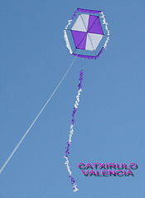](https://commons.wikimedia.org/wiki/File:Cometa_hexagonal_catxirulo_valenciano.jpg?uselang=ru)

Шестиугольный плоский змей

* [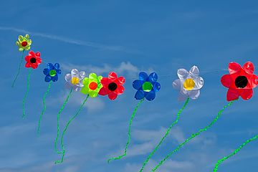](https://commons.wikimedia.org/wiki/File:Kites_on_the_beach_(5930596637).jpg?uselang=ru)

Змейковый поезд из плоских змеев

* [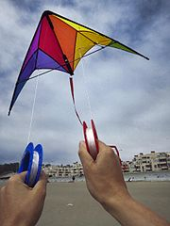](https://commons.wikimedia.org/wiki/File:Go_fly_a_kite_(7511318416).jpg?uselang=ru)

Двустропный спортивный змей

* [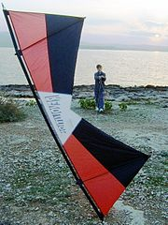](https://commons.wikimedia.org/wiki/File:Estel_acrobatic.jpg?uselang=ru)

Четырёхстропный спортивный змей

* [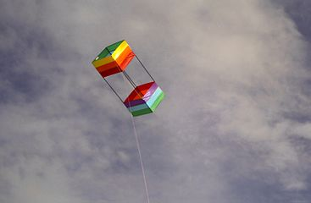](https://commons.wikimedia.org/wiki/File:Traditional_box.jpg?uselang=ru)

Коробчатый змей

* [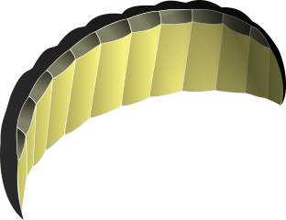](https://commons.wikimedia.org/wiki/File:Foilkite.svg?uselang=ru)

[кайт](https://ru.wikipedia.org/wiki/%D0%9A%D0%B0%D0%B9%D1%82)

* [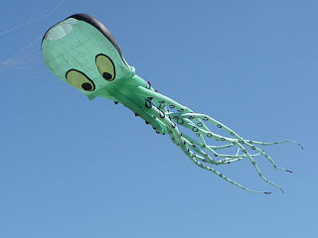](https://commons.wikimedia.org/wiki/File:Catch_The_Wind_11.jpg?uselang=ru)

декоративный змей-парафойл

* [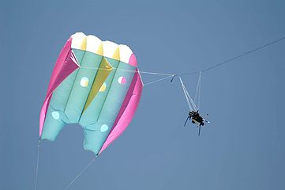](https://commons.wikimedia.org/wiki/File:Kite_aerial_photo.jpg?uselang=ru)

змей-флоуформ